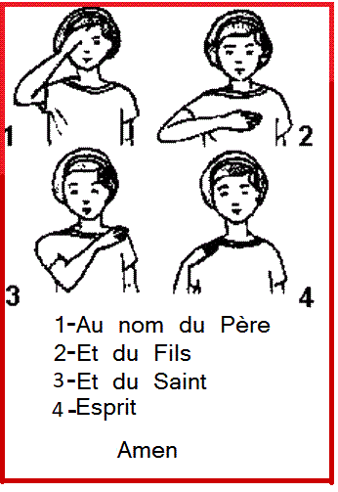
LE SIGNE DE CROIX

Les gestes de signe de croix :
Pour faire un beau signe de croix, on commence par élever la main droite et on place le bout des doigts sur le front. En élevant la main vers le front nous disons: "Au nom du Père".
Puis on déplace la main vers le cœur (le centre) du corps. En descendant la main, nous disons: "Et du Fils"
Ensuite, la main va vers l'épaule gauche, puis le mouvement se prolonge vers l'épaule droite en disant "Et du Saint Esprit".
Le signe de croix se termine en disant "Amen!". Le mot Amen est le Oui qui nous engage à suivre le chemin d'Amour de Jésus, à marcher vers nos frères, à accueillir l'Esprit saint.

Faire le signe de la croix, cela signifie quoi ?
Le signe de croix est le signe des chrétiens. Ceux-ci croient en la Sainte Trinité, c'est à dire en Un Dieu Père, Fils et Esprit Saint.
Le signe de croix rappelle la mort de Jésus sur la croix, sa vie offerte par amour pour tous les hommes.
Le signe de la croix rappelle aussi sa Résurrection.
Lorsque l'on fait ce geste, nous disons à ceux qui nous regardent que nous sommes chrétiens.
Nous disons aussi que nous croyons que Dieu est Père.
Que nous savons que Jésus est mort par amour sur la croix et cela pour chacun de nous.
Que nous croyons en sa Résurrection.
Que nous croyons que l'Esprit Saint souffle toujours sur le monde.

Quand faisons-nous le signe de la croix ?
Le prêtre marque du signe de la croix celui qui va être baptisé.
L’évêque marque du signe de la croix ceux qu’il confirme.
Les chrétiens rassemblés pour célébrer commencent et terminent la célébration par le signe de la croix.
Les chrétiens commencent la prière par le signe de la croix.

